# AWS免费试用教程

AWS是一个提供Web服务解决方案的平台，它提供了不同抽象层上的计算、存储和网络的解决方案。客户可以使用这些服务来托管网站，运行企业应用程序和进行大数据挖掘。

对于初学者而言，AWS提供了一些实用的免费AWS服务套餐，可以帮助初学者快速入门，同时也能解决开发科研中一下小的问题。

**AWS免费套餐**

在注册后的前12个月内容客户可以免费使用一些AWS服务。免费套餐的目的是让客户能够对AWS进行试验并获得一些经验。下面是免费套餐中包含的内容。

* 每月运行Linux或者Windows小型虚拟服务器750h（大约1个月）。这意味着客户可以整个月运行一个虚拟服务器，也可以同时运行750个服务器1h。
* 每月750h的负载均衡器。
* 具有5GB储存空间的对象储存。
* 具有20GB储存空间的小型数据库，包括备份。

**创建一个AWS账户**

在开始使用AWS之前，客户需要创建一个账户。AWS账户是客户拥有的所有资源的一个篮子。如果多个人需要访问该账户，客户可以将多个用户添加到一个账户下面。默认情况下，客户的账户将有一个root用户。要创建一个账户，客户需要提供以下内容：

* 一个电话号码，以验证客户身份；
* 一张信用卡，以支付客户的账单。

**注册**

注册的流程包括以下5个步骤。

1. 提供登录凭证。
2. 提供联系信息。
3. 提供支付信息的细节。
4. 验证身份。
5. 选择支持计划。

## 注册免费账号

1. 提供登录凭证

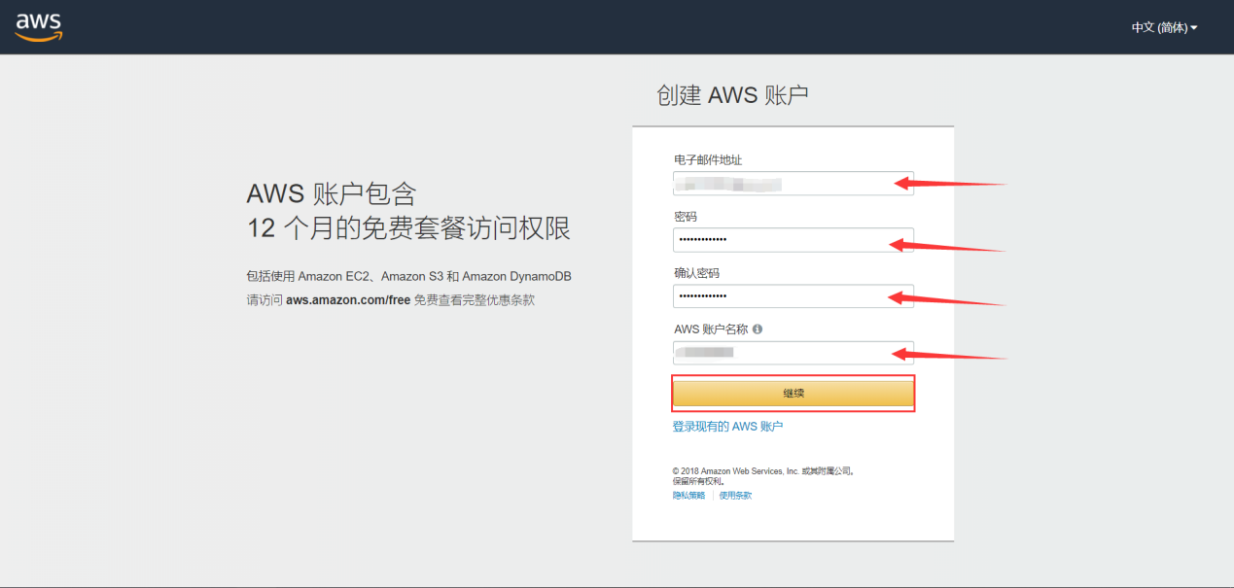

按照要求填写信息后，点击“继续”按钮。

1. 提供联系信息

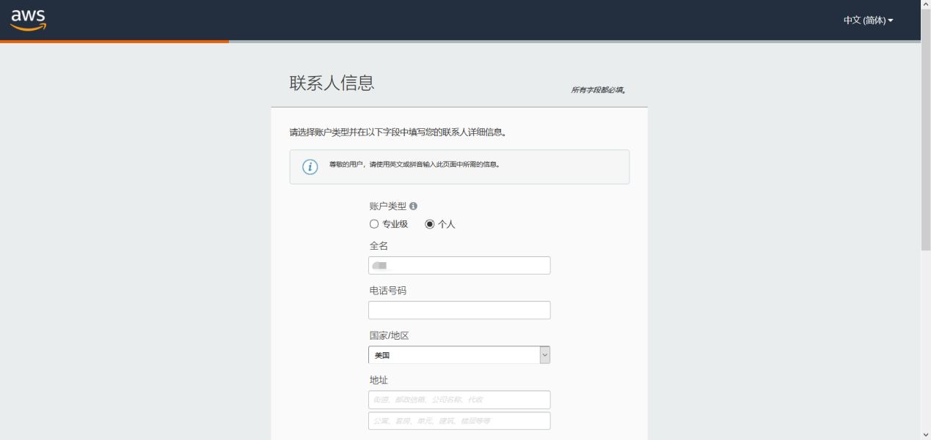



按照要求填写信息，所有字段都必须填，完成后点击“创建账户并继续”。

1. 提供支付信息的细节

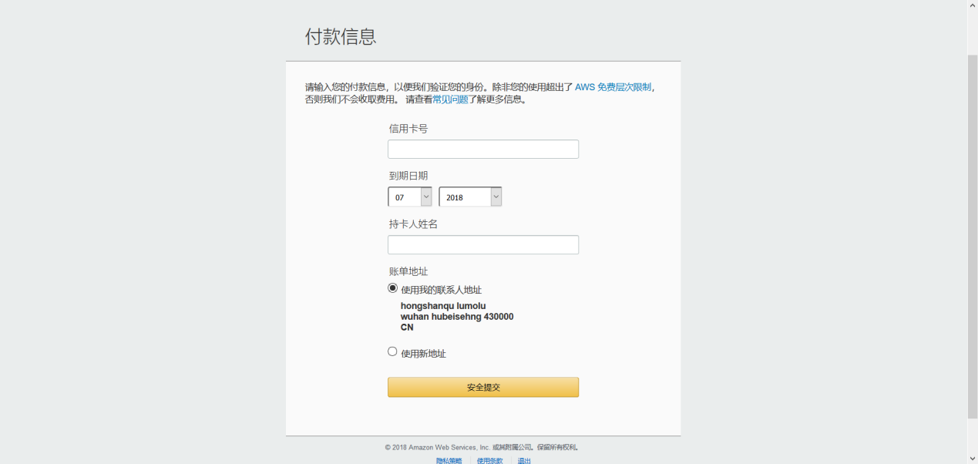

这一步很关键，一定要绑定一张**信用卡**（别的卡好像不行，至于有没有VISA或Master，不是很重要吧，反正我用的卡是都没有的，不过一定要支持外汇），绑定后确认信息无误，点击“安全提交”按钮。

1. 验证身份

这一步中，系统会给打电话验证账号创建人的真实性，你只需要按提示键入屏幕上出现的验证码即可。

1. 选择支持计划

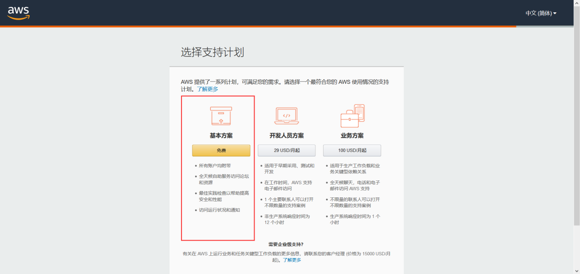

作为学生和初学者，选择基本方案已经能够满足需要。

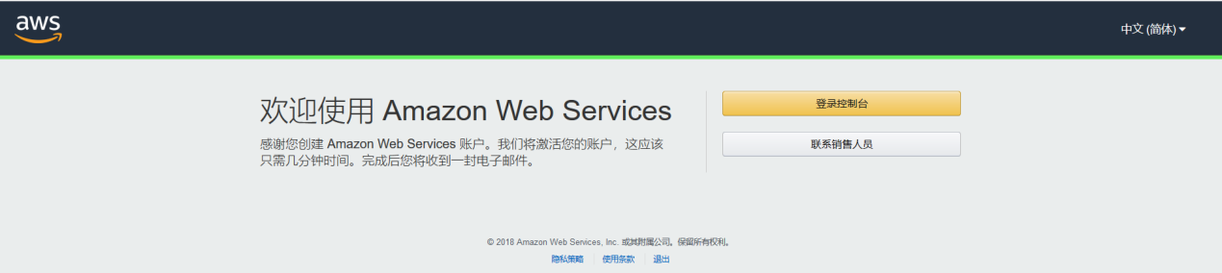

此时，您的AWS账号已经创建成功，此时点击“登录控制台”按钮即可进入AWS控制台浏览所有AWS提供的服务。

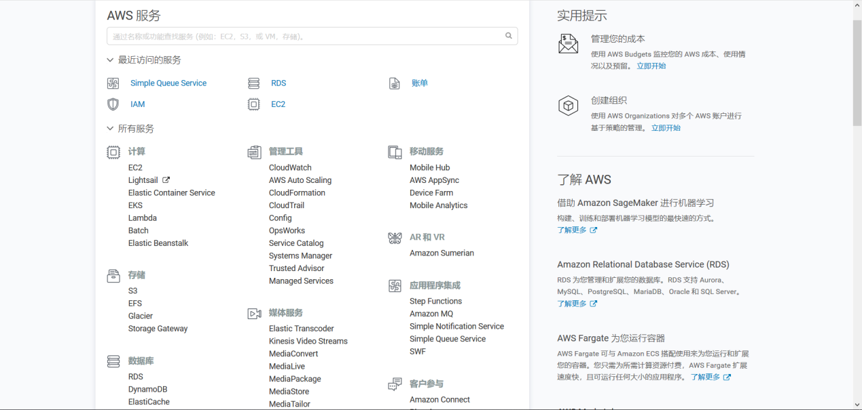

## 如何获取安全凭证（通过它来创建aws连接对象）：

1. 登录账号
2. 点击右边“我的帐户”--》安全证书

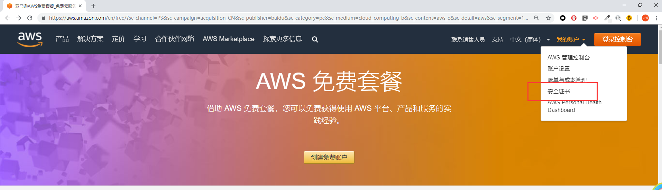

1. 点击Access keys

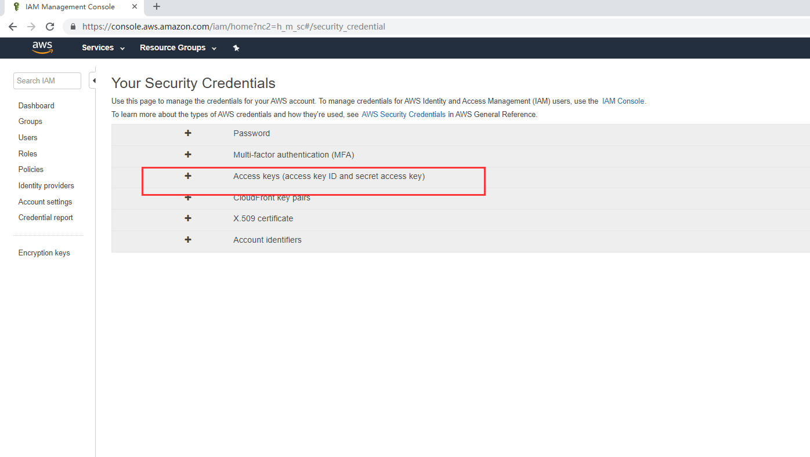

1. 如果有Access Key，直接使用已经存在的就行，这点我想应该不需要解释。没有的话点击Create New Access Key--》Downloay Key File
2. Ok!下载下来就好。
3. 这个有什么用呢？

答: 

JAVA也是一样。

## 如何获取队列地址： QueryUrl

1. 登陆账号
2. 在如下界面搜索 SQS或者SNS（你做的第二题）

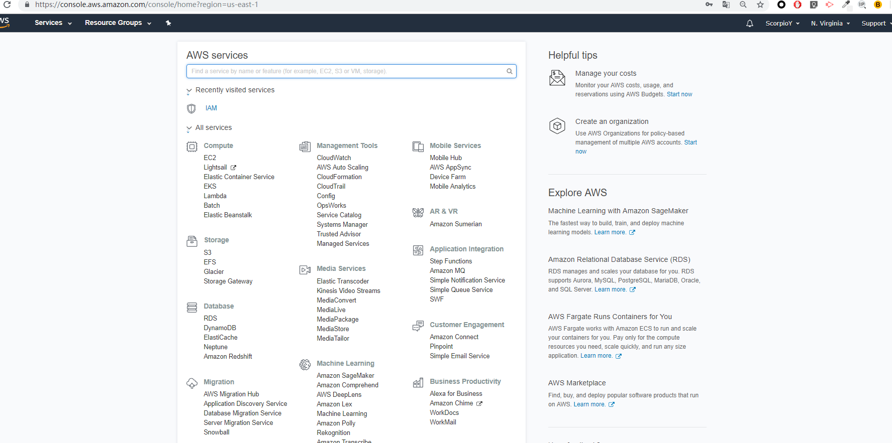

3.点击某个队列，下面就有队列的详细信息，包括队列地址

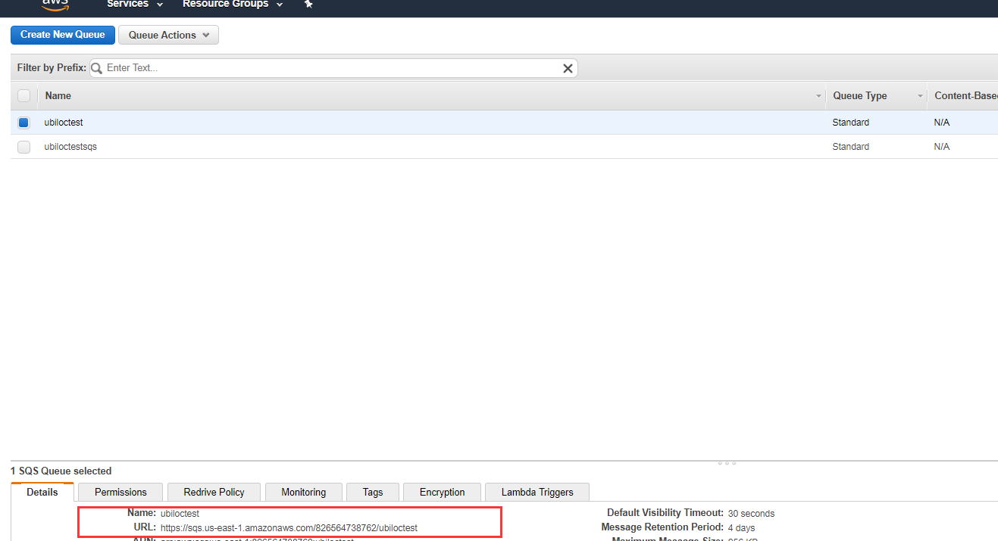

【以下属于附录参考，仅供闲来无事的人玩】

RDS

目前我用到的AWS免费服务主要是RDS。Amazon Relational Database Service (Amazon RDS) 是一项 Web 服务，让用户能够在云中更轻松地设置、操作和扩展关系数据库。它可以经济有效的为用户提供一个容量可调的行业标准的关系数据库，并承担常见的数据库管理任务。简单说就是部署在云上的数据库。

下面的教程介绍免费RDS部署的步骤：

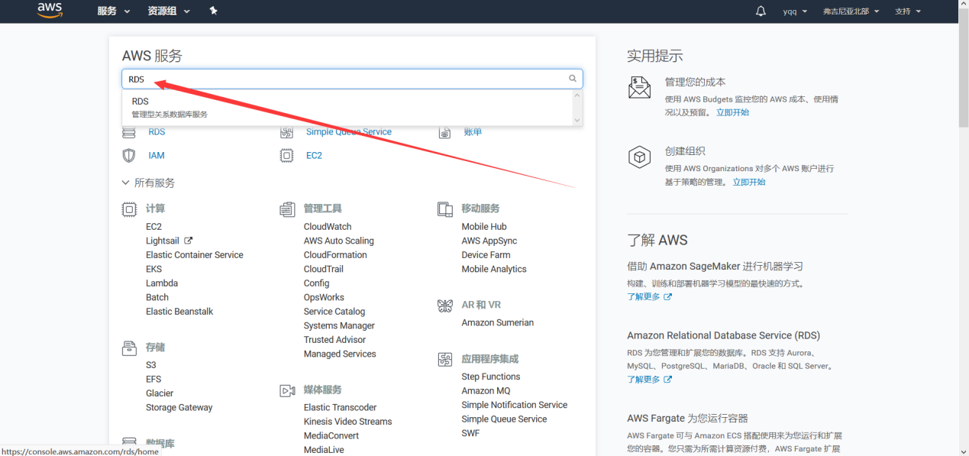

登陆上控制台后在搜索栏中直接打字搜索“RDS”，出现结果后直接点击进入RDS操作界面。

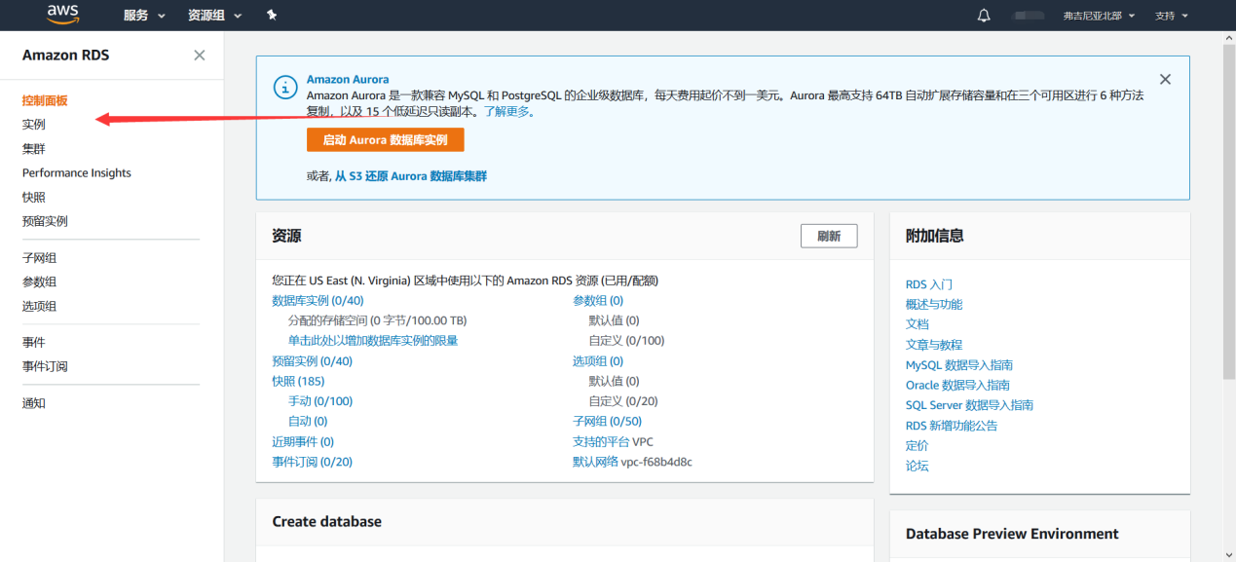

进入RDS界面后，点击左侧的“实例”进入实例控制界面。

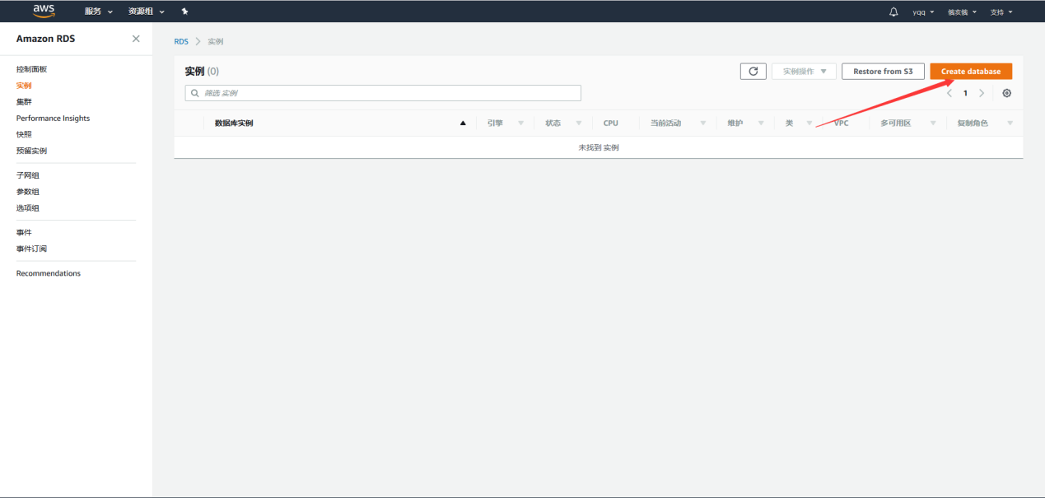

点击“Create database”，创建新的数据库实例。

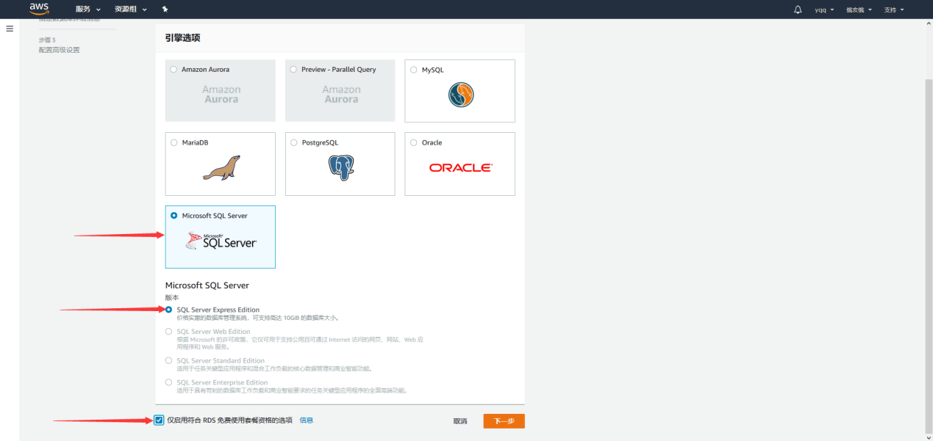

选择需要创建的数据库，下面以SQL Server为例，创建一个免费数据库实例。勾选仅启用符合RDS免费使用套餐资格的选项后，不符合免费套餐的选项会变成灰色不可选定状态。选择好需要创建的数据库后，点击“下一步”。

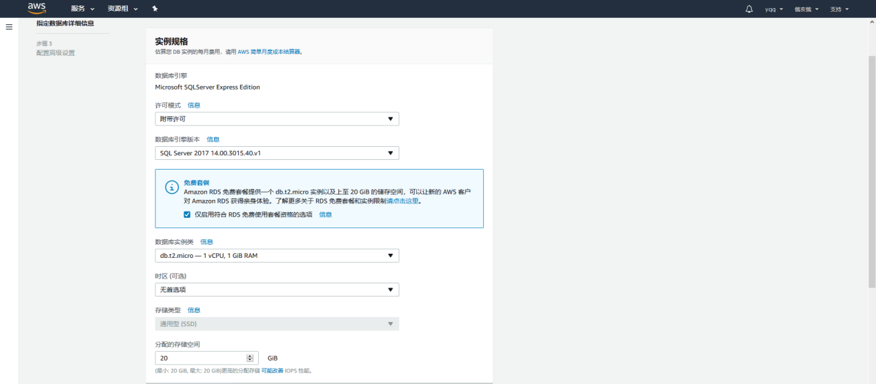

这是数据库实例配置部分，由于使用的是免费版，所以系统已经选好了数据库基本配置（其实也没得选的，摊手），这里实例分配的最大储存空间为20G，单个数据库最大储存空间为10G。

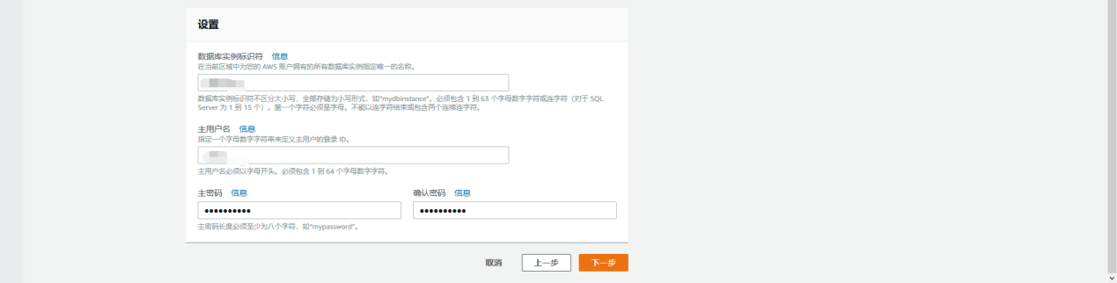

填写相关信息，数据库实例标识符为实例名；主用户名为登录数据库的用户名；主密码为登录数据库的密码。设置好后点击“下一步”。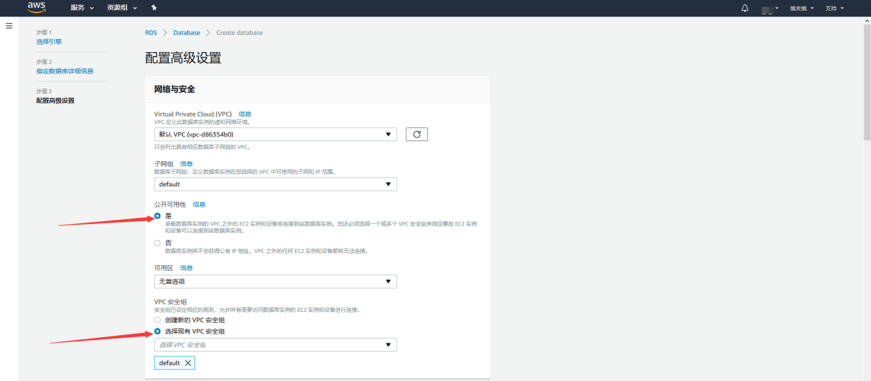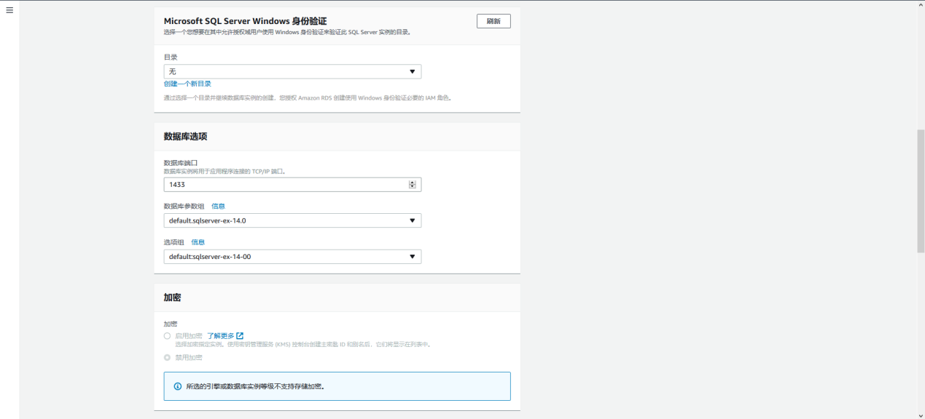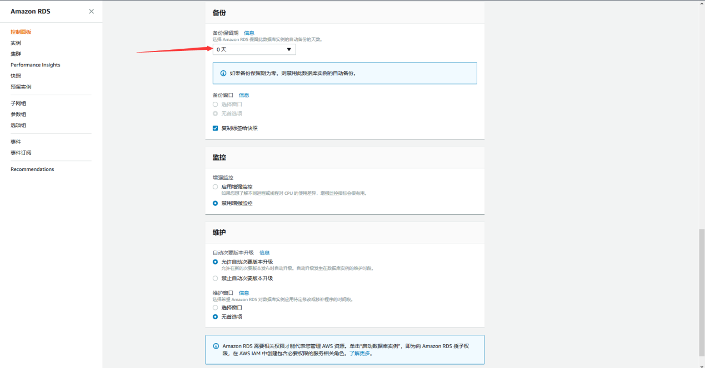

按图中设置好后，就可以点“Create database”创建实例。这里需要注意的是“备份”选项中备份保留期选0天，不然备份数据会被收费。

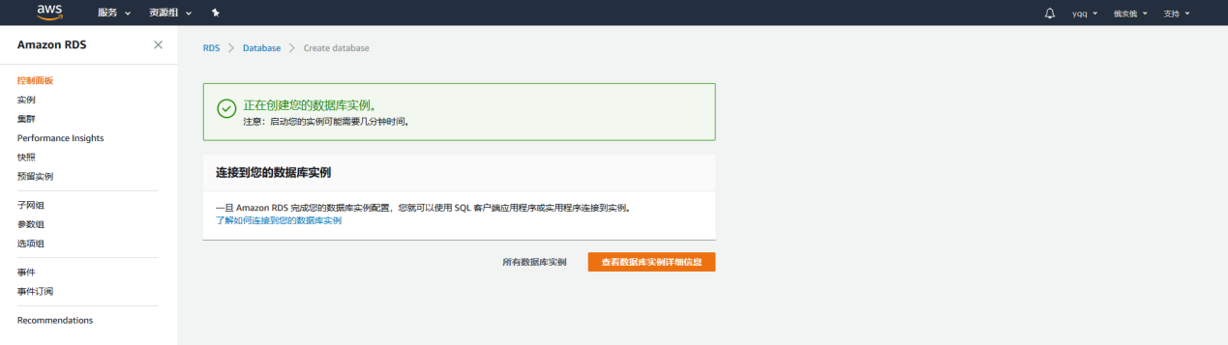

一切设置好后，需要等待一段时间（大约10分钟左右），即可使用创建好的数据库实例。

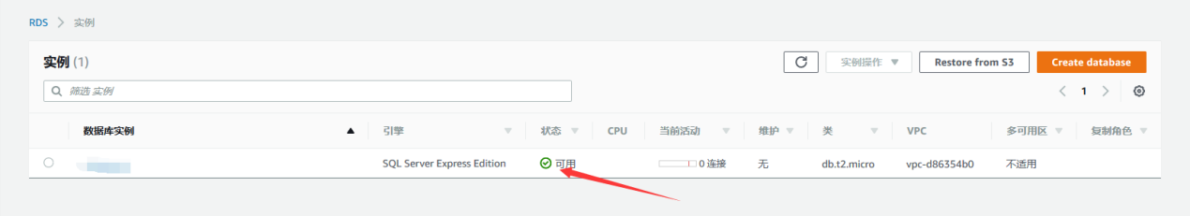

实例状态显示为“可用”即实例创建成功。点击实例名，可查看实例状态。

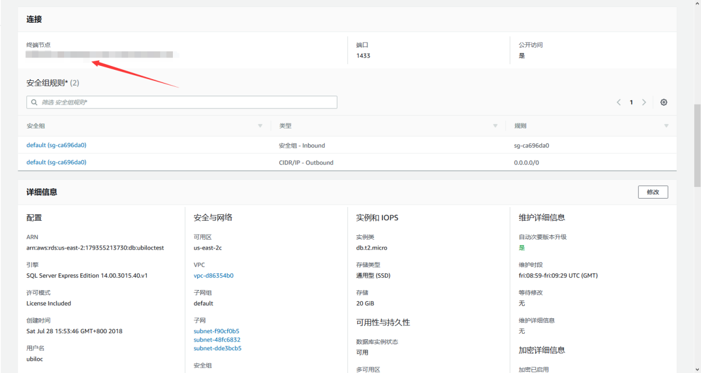

进入实例详情界面，找到连接条目，找到终端节点和端口号。

打开MSSM，填写登录信息

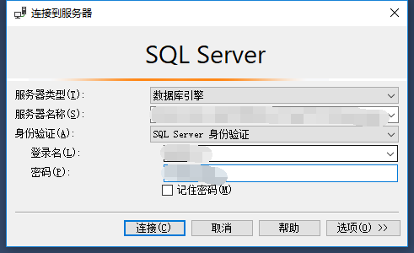

服务器名称：终端节点 + “，” + 端口号

身份验证：选择“SQL Server”身份验证

登录名：之前创建的“主用户名”

密码：之前创建的“主密码”

## 虚拟服务器（EC2）

在AWS中，有一个叫弹性计算云（Elastic Computer Cloud，EC2）的服务来提供虚拟服务器。

创建免费的虚拟服务器

登录AWS账号，进入AWS管理控制台

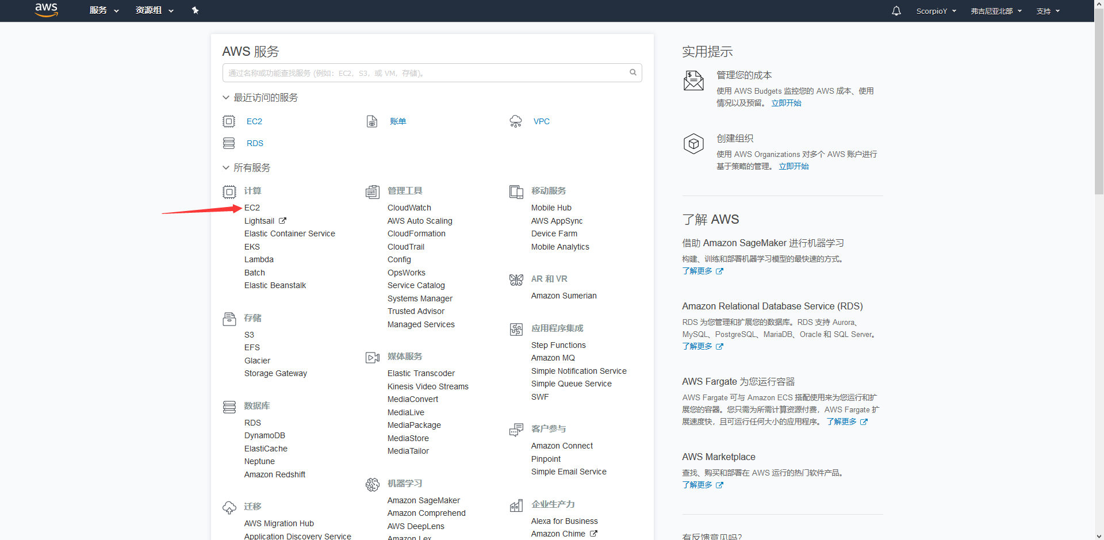

找到“EC2”服务（一般在第一个），点击进入“EC2”控制台。

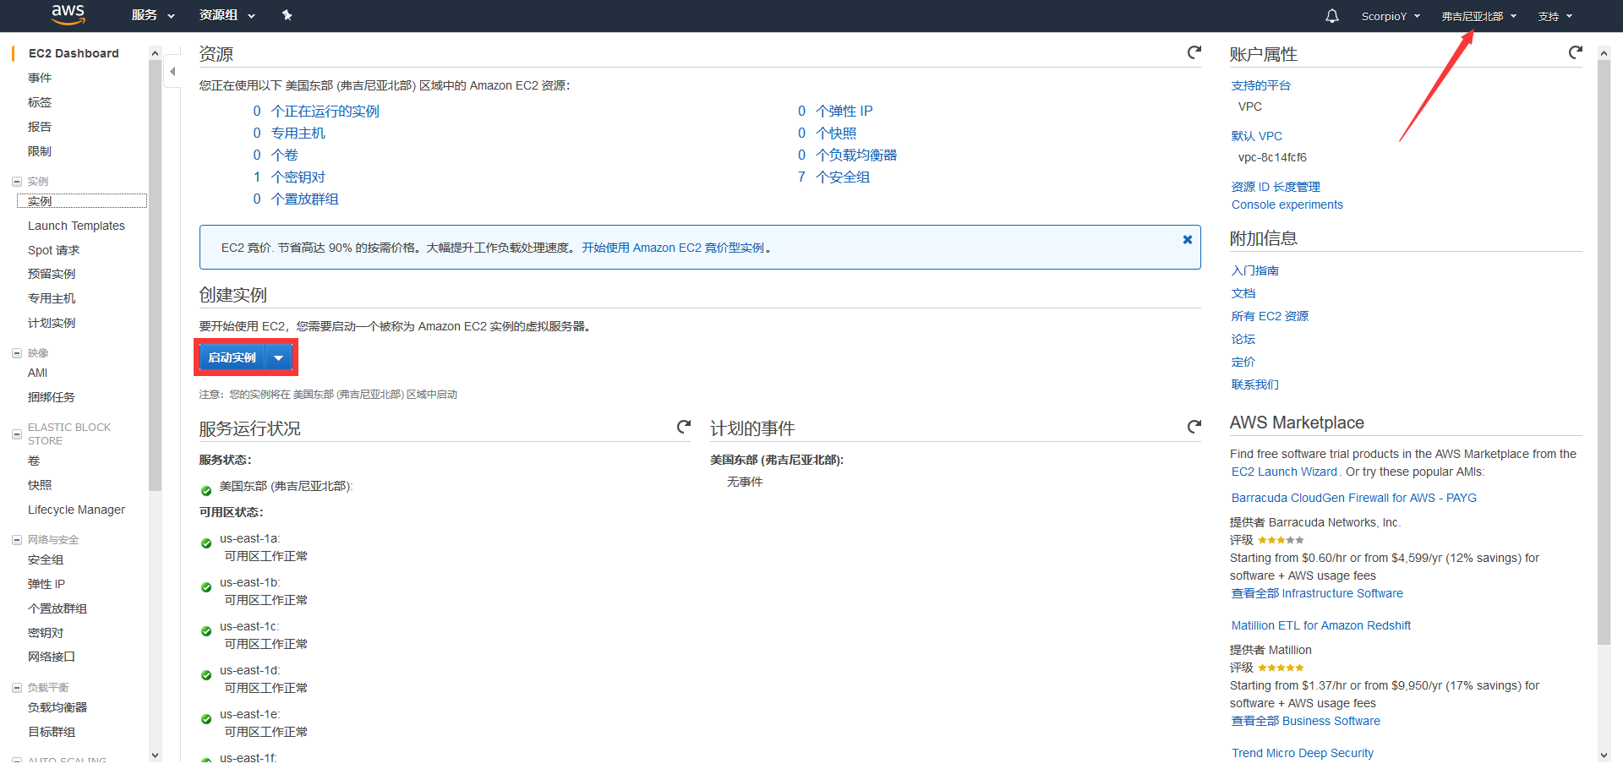

右上角选择服务器所在地区后，点击“启动实例，进入实例创建界面。

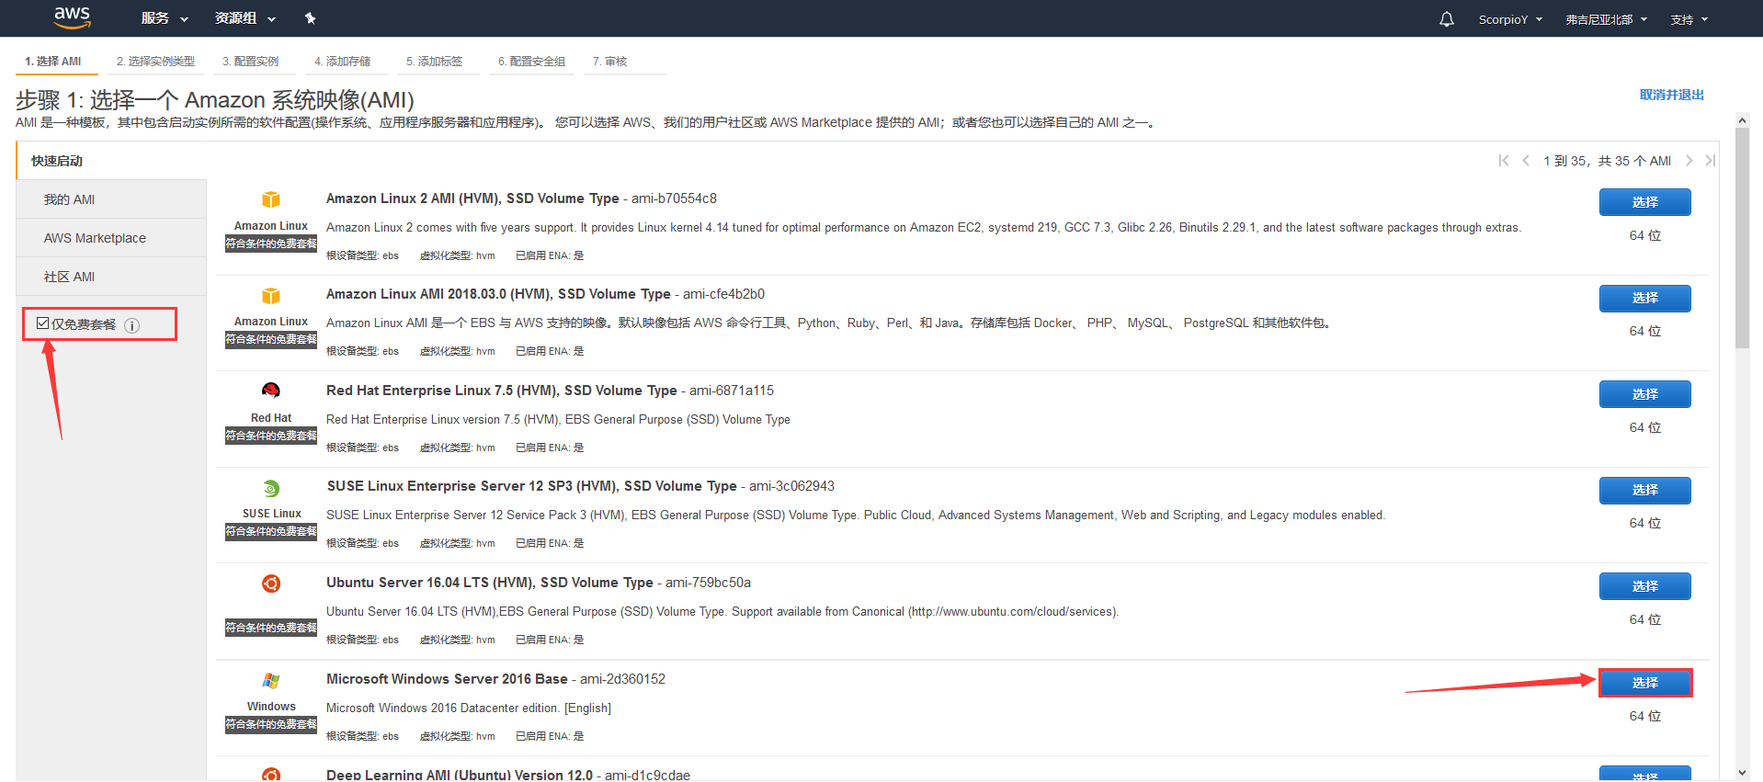

勾选左边的“仅免费套餐”复选框，将显示所有符合免费套餐的系统镜像，选择需要的镜像，点击对应镜像右边的“选择”按钮。下面以Windows Server为例.

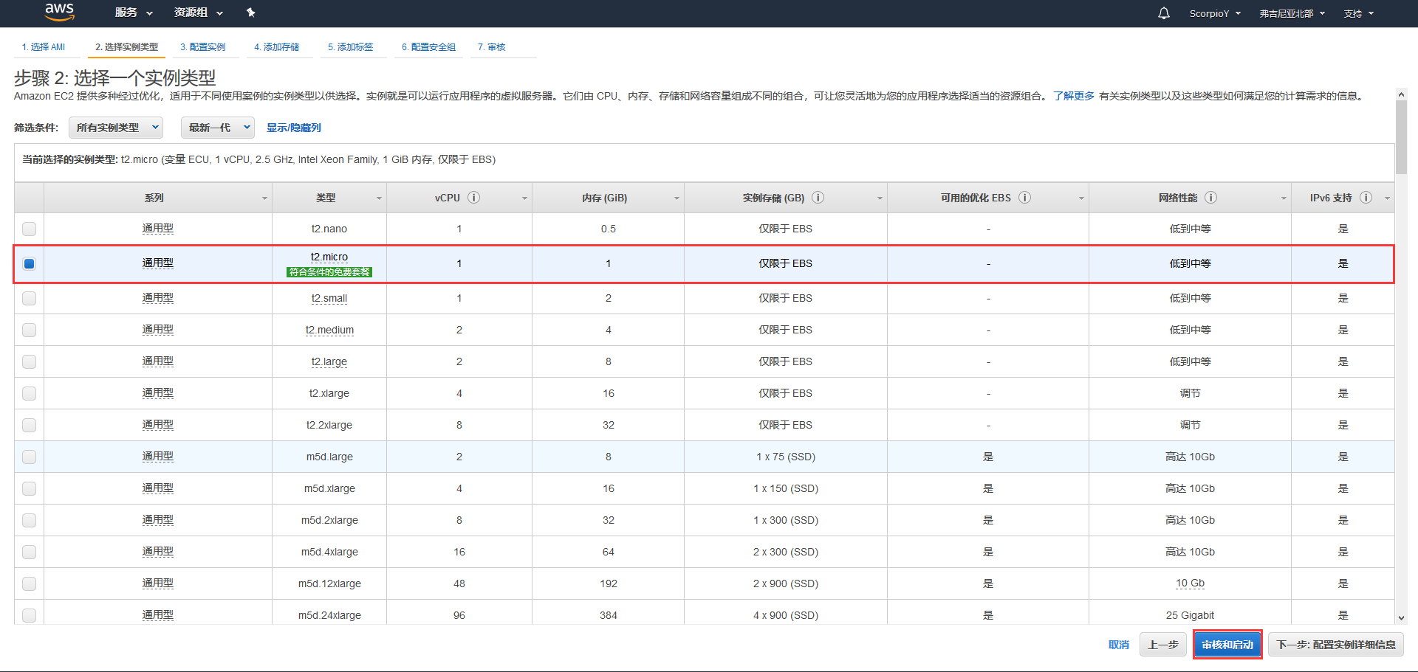

进入到实例类型选择界面可以看到系统已经默认选择了免费的实例类型，所以这一步已经不用自己在去作别的选择，其他实例都属于收费实例，有需要的可以按需选择。

由于后面的选项大多都是按照符合免费套餐自动选择的，所以直接点击“审核和启动”按钮，跳转到“审核实例启动”界面。

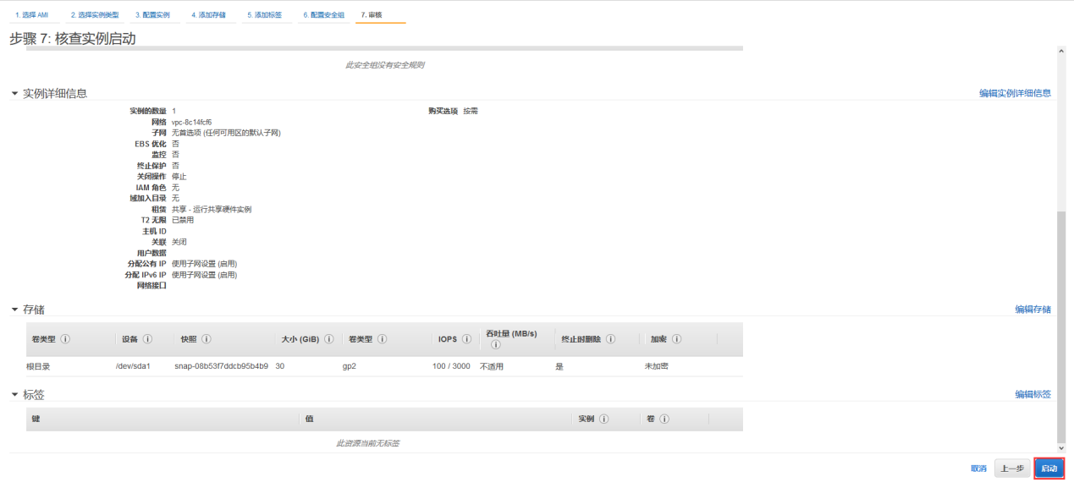

确认信息无误后，点击“启动”按钮，启动创建实例；否则，返回相应的界面，重新进行编辑。

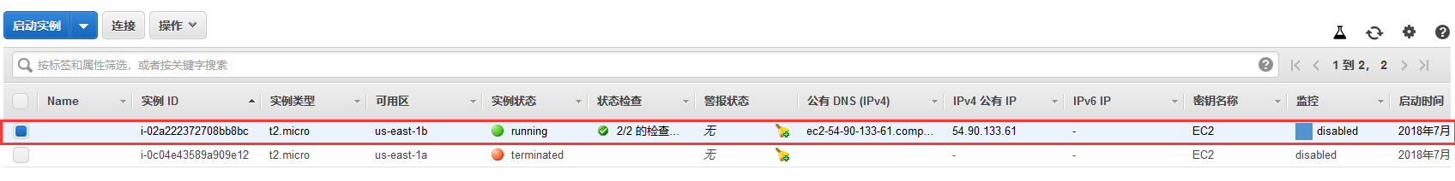

实例创建完成后，将显示如图状态，此时可以选中需要操作的实例，点击左上角的“连接”来使用实例。

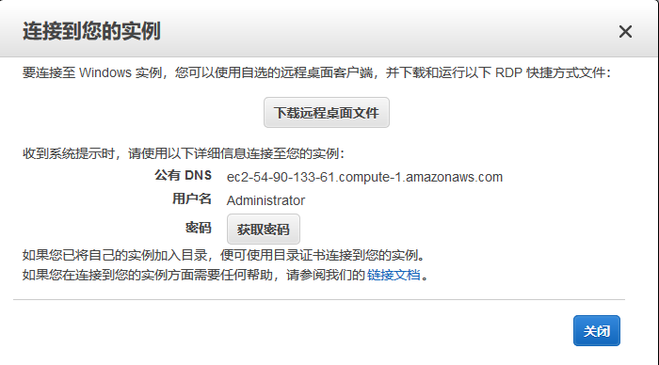

使用系统自带的“远程桌面连接”，按照上面的信息，填好相关信息，就可以远程连接上创建的EC2实例了。

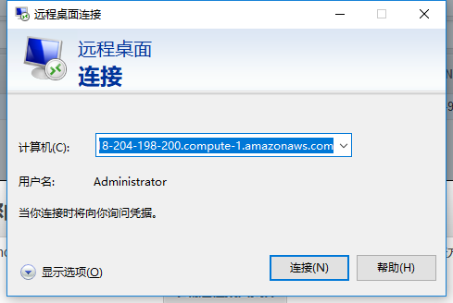

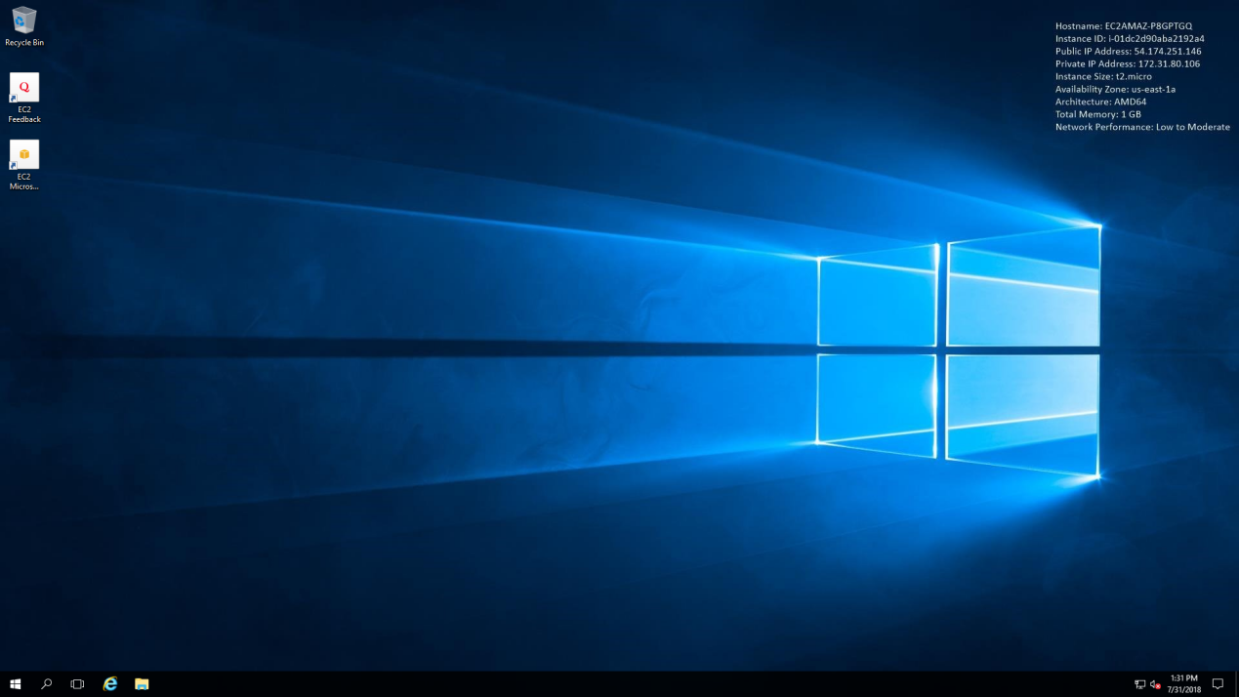

到此，就已经可以对创建的实例进行操作了。

需要注意的是，创建的免费实例磁盘容量为30G，每月免费时间为750h。